BÀI THU HOẠCH
Meet Up – First Cloud AI Journey
Thời gian tham gia: 30/05/2026
1. Mục đích của sự kiện
Buổi Meet Up được tổ chức để các bạn trong chương trình First Cloud AI Journey chia sẻ những kiến thức và kinh nghiệm mà mình đã học được trong quá trình thực tập. Mỗi phần chia sẻ đều là những chủ đề gần gũi như học AWS, DevOps, Hackathon hay kỹ năng phát triển bản thân. Qua đó, người tham dự có thêm góc nhìn từ chính các bạn cùng khóa và học hỏi được nhiều kinh nghiệm có thể áp dụng vào quá trình học tập cũng như thực tập.

2. Danh sách diễn giả
- Huỳnh Thái Linh
- The Ballers Team
- Trần Minh Quân
- Nguyễn Thị Quỳnh Như
- Phạm Khắc Uy

3.1 Level Up Your AWS Skills with Cloud Quest and Floci
Nội dung chính
Mở đầu chương trình, bạn Huỳnh Thái Linh chia sẻ về hai công cụ hỗ trợ học AWS là AWS Cloud Quest và Floci. Bạn giới thiệu Cloud Quest là nền tảng học theo dạng trò chơi, giúp người học vừa thực hành vừa làm quen với các dịch vụ AWS thông qua các nhiệm vụ thực tế. Bên cạnh đó, bạn cũng chia sẻ về Floci - một công cụ giúp mô phỏng các dịch vụ AWS ngay trên máy tính, phù hợp với những bạn muốn luyện tập mà không phải sử dụng tài nguyên thật trên AWS. Ngoài việc giới thiệu công cụ, bạn còn chia sẻ một số kinh nghiệm để tránh phát sinh chi phí trong quá trình học.
Điều em học được
Trước đây em chỉ biết đến Cloud Quest để học AWS, nhưng sau buổi chia sẻ em mới biết thêm về Floci và cách kết hợp hai công cụ này để thực hành hiệu quả hơn. Em cũng hiểu rằng không nhất thiết phải thao tác trực tiếp trên AWS mới có thể luyện tập các kiến thức cơ bản.
Ứng dụng
Trong thời gian thực tập, em sẽ tiếp tục sử dụng Cloud Quest để củng cố kiến thức và tìm hiểu thêm Floci để thực hành các bài lab trước khi triển khai trên môi trường AWS thật.
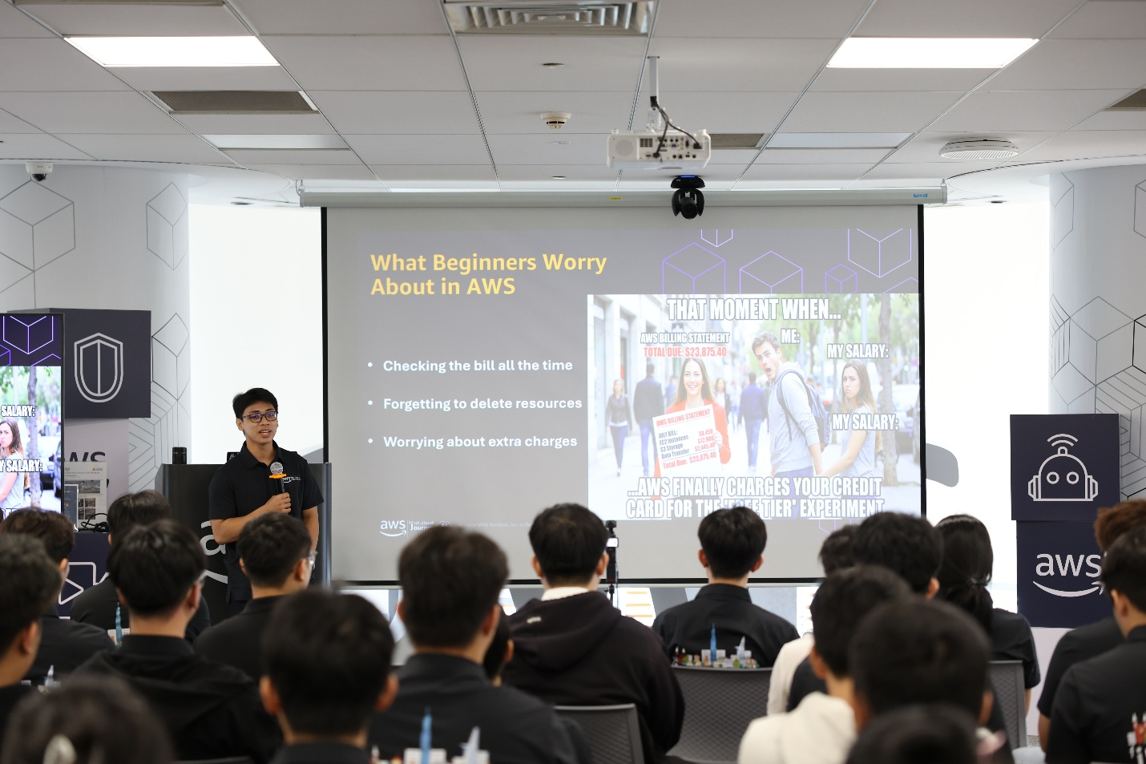
Hình 3.1
3.2 Hack to Learn – Learn to Hack
Nội dung chính
Tiếp theo chương trình, The Ballers Team chia sẻ về những kinh nghiệm khi tham gia các cuộc thi Hackathon. Các anh chị giới thiệu quá trình từ lúc hình thành ý tưởng, phân chia công việc cho từng thành viên đến hoàn thiện sản phẩm trong thời gian giới hạn. Điều em thấy thú vị là nhóm không chỉ nói về kết quả đạt được mà còn chia sẻ cả những khó khăn gặp phải trong quá trình làm việc, từ việc thay đổi ý tưởng, áp lực về thời gian đến cách phối hợp giữa các thành viên để hoàn thành sản phẩm đúng tiến độ.
Điều em học được
Qua phần chia sẻ của The Ballers Team, em hiểu rằng Hackathon không chỉ là một cuộc thi lập trình mà còn là môi trường để rèn luyện kỹ năng làm việc nhóm và giải quyết vấn đề. Một ý tưởng tốt sẽ hiệu quả hơn nếu cả nhóm biết cách phân chia công việc hợp lý và hỗ trợ nhau khi gặp khó khăn.
Ứng dụng
Sau buổi chia sẻ, em có thêm động lực để tham gia các cuộc thi hoặc dự án thực tế trong tương lai. Em cũng học được cách lập kế hoạch và quản lý thời gian tốt hơn khi làm việc nhóm, đặc biệt là trong những dự án có thời gian hoàn thành ngắn.
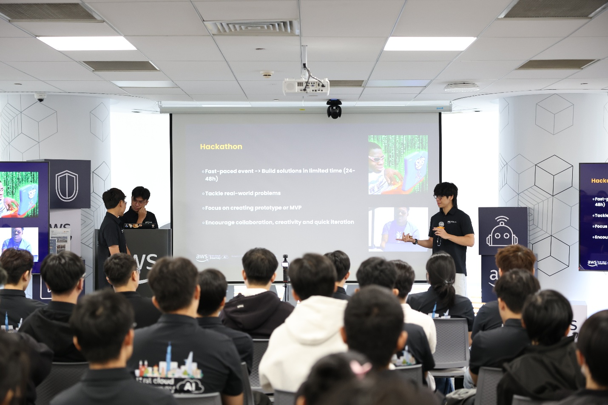
Hình 3.2
3.3 What is DevOps? Why Should We Care?
Nội dung chính
Ở phần chia sẻ tiếp theo, bạn Trần Minh Quân giới thiệu về DevOps và giải thích vì sao DevOps ngày càng được nhiều doanh nghiệp áp dụng trong quá trình phát triển phần mềm. Bạn trình bày quy trình từ khi phát triển, kiểm thử đến triển khai ứng dụng, đồng thời giải thích vai trò của CI/CD trong việc tự động hóa và rút ngắn thời gian đưa sản phẩm đến người dùng. Ngoài các kiến thức cơ bản, bạn cũng chia sẻ một số ví dụ thực tế để mọi người dễ hình dung hơn về cách DevOps được áp dụng trong doanh nghiệp.
Điều em học được
Trước đây em chỉ nghe đến DevOps qua các môn học ở trường, nhưng sau phần chia sẻ của bạn Quân em hiểu rõ hơn DevOps không chỉ là sử dụng công cụ mà còn là cách phối hợp giữa các nhóm để quá trình phát triển phần mềm diễn ra hiệu quả hơn.
Ứng dụng
Những kiến thức này giúp em có định hướng rõ hơn trong quá trình học về CI/CD và các công cụ DevOps. Em cũng hy vọng sẽ có cơ hội áp dụng vào các dự án trên AWS trong thời gian thực tập.
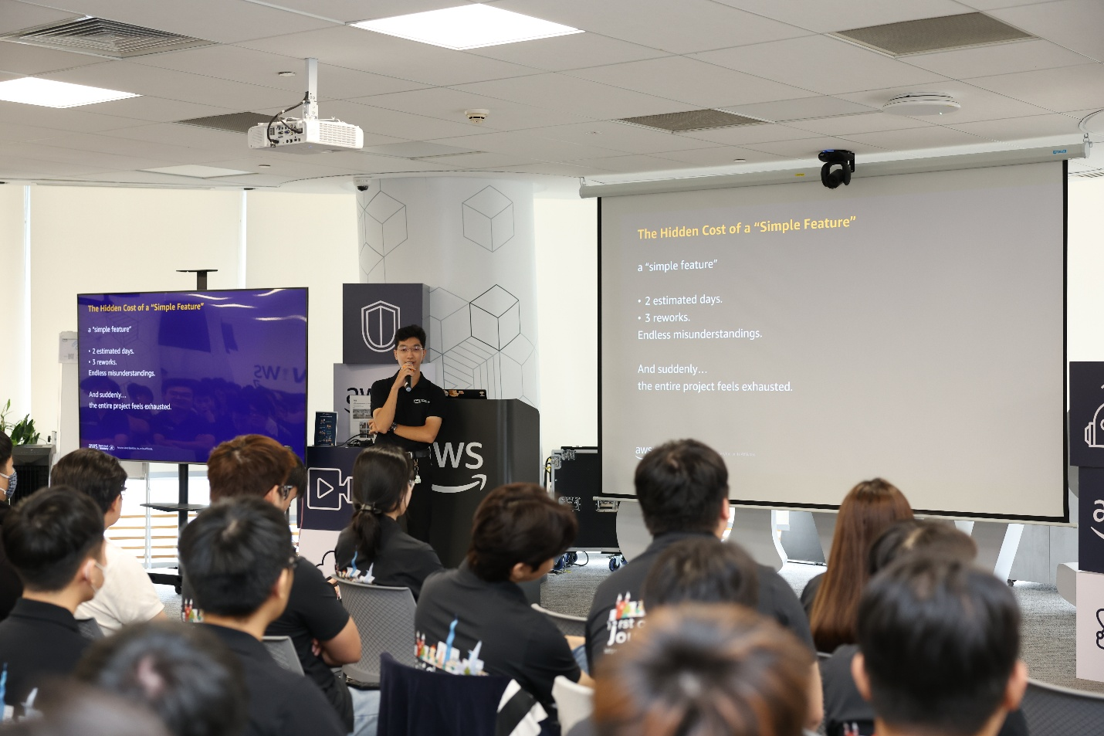
Hình 3.3
3.4 Confidence – The Key to Growth
Nội dung chính
Ở phần chia sẻ tiếp theo, bạn Nguyễn Thị Quỳnh Như nói về sự tự tin và ảnh hưởng của nó đến quá trình học tập cũng như phát triển bản thân. Bạn chia sẻ rằng ai cũng sẽ có lúc cảm thấy mình chưa đủ giỏi hoặc ngại thử những điều mới, nhưng nếu cứ giữ tâm lý đó thì sẽ rất khó để tiến bộ. Thông qua những trải nghiệm của bản thân, bạn khuyến khích mọi người mạnh dạn bước ra khỏi vùng an toàn, chủ động học hỏi và xem những lần thất bại là cơ hội để tích lũy thêm kinh nghiệm.
Điều em học được
Điều em ấn tượng nhất là không ai có thể tự tin ngay từ đầu. Sự tự tin sẽ được hình thành khi mình chịu khó học hỏi, dám thử và không quá sợ sai. Phần chia sẻ của bạn cũng giúp em có thêm động lực để chủ động hơn trong quá trình học và thực tập.
Ứng dụng
Sau buổi chia sẻ, em sẽ cố gắng mạnh dạn trao đổi với mentor và các anh chị hướng dẫn khi gặp vấn đề chưa hiểu. Em cũng muốn tham gia nhiều hoạt động hơn để rèn luyện kỹ năng giao tiếp và làm việc nhóm.
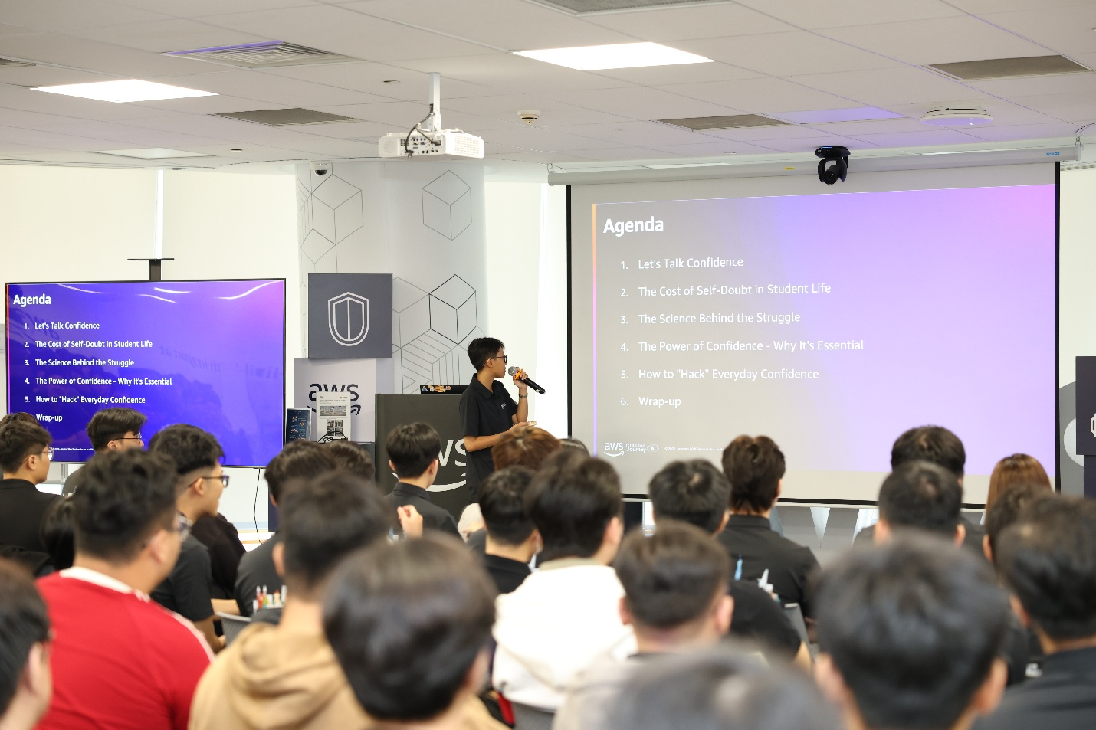
Hình 3.4
3.5 The Iceberg of Procrastination – When "Laziness" Is Just the Tip of Fear
Nội dung chính
Khép lại chương trình, bạn Phạm Khắc Uy chia sẻ về chủ đề trì hoãn dưới góc nhìn khá thú vị thông qua mô hình "tảng băng trôi". Bạn cho rằng nhiều người thường nghĩ trì hoãn là do lười biếng, nhưng thực tế nguyên nhân có thể đến từ nỗi sợ thất bại, sợ bị đánh giá hoặc chưa đủ tự tin để bắt đầu. Bằng những ví dụ gần gũi trong học tập và công việc, bạn giúp mọi người nhìn nhận lại nguyên nhân khiến bản thân thường xuyên chậm trễ trong việc hoàn thành mục tiêu.
Điều em học được
Sau phần chia sẻ của bạn Uy, em nhận ra đôi khi bản thân cũng trì hoãn vì nghĩ công việc quá khó hoặc muốn mọi thứ phải thật hoàn hảo rồi mới bắt đầu. Thay vì như vậy, em nghĩ nên bắt đầu từ những việc nhỏ trước rồi từng bước hoàn thành sẽ hiệu quả hơn.
Ứng dụng
Trong thời gian thực tập, em sẽ cố gắng lập kế hoạch cho từng công việc và hoàn thành theo từng bước thay vì để đến gần hạn mới thực hiện. Điều này sẽ giúp em chủ động hơn và giảm áp lực khi làm việc.
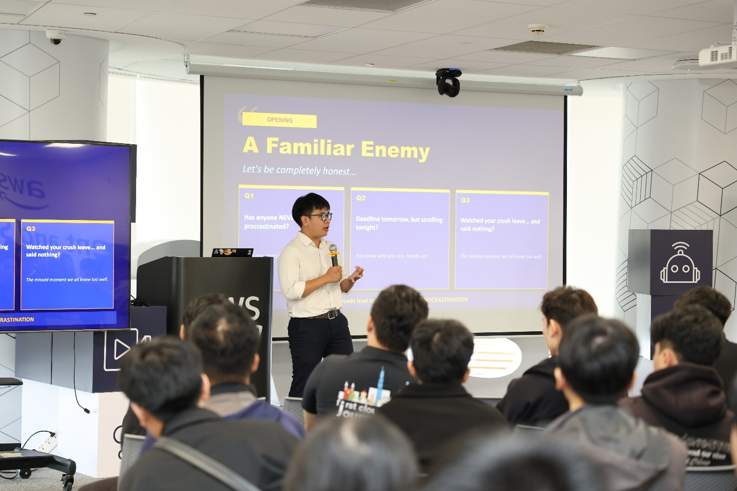
Hình 3.5
4. Bài học rút ra
Buổi Meet Up ngày 30/05/2026 giúp em học được nhiều điều bổ ích từ chính các bạn đang tham gia chương trình First Cloud AI Journey. Mỗi phần chia sẻ đều xuất phát từ những trải nghiệm thực tế nên rất gần gũi và dễ hiểu. Bên cạnh các kiến thức về AWS, DevOps hay Hackathon, em còn học được thêm về kỹ năng làm việc nhóm, quản lý thời gian và cách xây dựng sự tự tin trong quá trình học tập.
Điều em thích nhất ở buổi Meet Up là mọi người đều chia sẻ bằng chính kinh nghiệm của mình nên nội dung rất thực tế. Sau buổi này, em có thêm động lực để tiếp tục học AWS, chủ động tham gia nhiều hoạt động hơn và cố gắng hoàn thiện bản thân trong thời gian thực tập cũng như sau này khi đi làm.
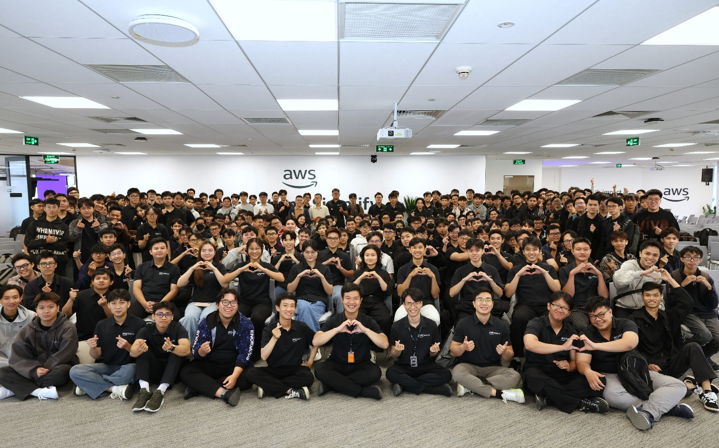
Hình 4.1

